ファミーコンやゲームセンター
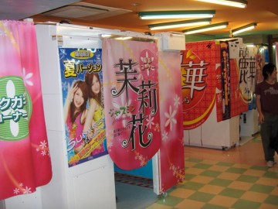
日本の子供の遊びは外でほとんど遊べません、理由は遊ぶ時間があまりないし公園やグランドがあまりないからです。だから家の中でファミーコンやコンピューターゲームをするんです。オーストラリアでもファミーコンもとても人気がありますが、日本人の子供はファミーコンをする方がオーストラリア人の子供はファミーコンをするより時間が多いです。今、日本で一番流行しているゲームはドラゴンクエストというシリーズだったそうです。スポーツのゲームも特に野球についてのゲームは人気が高かったそうです。
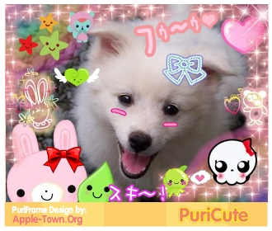
ひまな時に日本人の子供も中学生も高校生も大学生もゲームセンターという所によく行きます。男の子でも女の子でもゲームセンターに行くんです。女の子が一番好きなゲームはプリカラというゲームです。プリカラは友達と一緒に写真ブースで撮ってスクリーンでバックグラウンドやフレームなどを選んでシールをプリントするゲームです。とても安くて、かわいくて、思い出になるから人気が高いです。ダンスのゲームも人気があったそうです。

